О правилах гигиены и профилактики инфекционных заболеваний
В современном мире соблюдение правил гигиены и мер профилактики является фундаментом сохранения здоровья как отдельного человека, так и общества в целом. Эти простые, но эффективные действия помогают предотвратить распространение множества инфекционных заболеваний. Инфекционные болезни — это группа заболеваний, которые возникают из-за воздействия на организм как патогенных, так и условно-патогенных агентов: бактерий, грибков, вирусов и простейших. Инфицирование может происходить воздушно-капельным путем - при кашле или чихании больного человека (грипп, ОРВИ, корь, COVID-19, туберкулез); контактно-бытовым - через кожу или слизистые оболочки (гонорея, ВИЧ, вирусные гепатиты); трансмиссивным - при укусах насекомых или животных (бешенство, малярия, клещевой энцефалит); пищевым - через зараженную пищу, воду или грязные руки (острые кишечные инфекции, дизентерия, сальмонеллез, вирусный гепатит А).
Профилактика инфекционных заболеваний бывает специфическая и неспецифическая. Специфическая – это вакцинация, позволяющая снизить риск развития осложнений, а также предотвратить заболевания. К неспецифической профилактике относится:
1.Гигиена рук: Мыть руки следует после возвращения домой, посещения туалета, перед приготовлением и приемом пищи, после контакта с животными или мусором. Если нет доступа к воде, то необходимо использовать антисептик на спиртовой основе.
2.Гигиена полости рта: Чистить зубы (2 раза в день) и посещать стоматолога, т.к. своевременное лечение кариеса предотвращает осложнения, затрагивающие весь организм.
3.Гигиена тела и волос: Уход за кожей головы и волосами, личная расческа и головные уборы – защита от педикулеза.
4.Чистота одежды и личных вещей: Нижнее белье, носки и колготки - менять ежедневно, а одежду - регулярно стирать. Предметы личного пользования (зубная щетка, расческа, полотенца и маникюрные принадлежности) должны быть строго индивидуальными.
5.Правильное питание и здоровый образ жизни: Сбалансированный рацион (витамины, минеральные вещества, правильное соотношение БЖУ). Нужно включить в рацион продукты, содержащие цинк (мясо, орехи, морепродукты), селен (печень, злаки), витамины А и С (брокколи, морковь), а также пробиотики (живые йогурты, бананы). Отказ от вредных привычек, регулярные прогулки на свежем воздухе, занятия спортом и закаливание.
Профилактика инфекционных заболеваний в домашних условиях:
1.Некоторые микроорганизмы (например, дифтерия, сальмонеллез и туберкулез) обладают высокой устойчивостью и способны сохранять свою активность в пыли на протяжении нескольких дней. Рекомендуется проветривать помещение и проводить в нем влажную уборку с использованием бытовых чистящих средств, уделяя особое внимание обработке дверных ручек, выключателей и смесителей.
2.Если кто-то из членов семьи заболел, по возможности, изолировать его в отдельной комнате, а больному использовать личную или одноразовую посуду, чтобы не распространять инфекцию.
3.Полотенца, нижнее и постельное белье следует стирать при температуре не менее 40 градусов, что позволит уничтожить возможные бактерии и вирусы на ткани.
4.Для снижения риска заболеваний, связанных с употреблением продуктов (описторхоз, цистицеркоз, стрептококковая инфекция, гепатит A и E), рекомендуется:
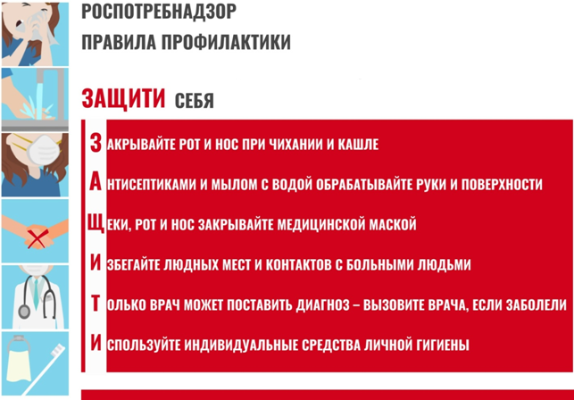
- Овощи и фрукты тщательно мыть, а после высушивать бумажным полотенцем;
- Мясо и рыбу подвергать термической обработке перед употреблением;
- Сырые и готовые продукты следует обрабатывать и хранить отдельно, также использовать разные ножи и разделочные доски для сырых и готовых продуктов (предотвращение перекрестного загрязнения);
- Продукты питания должны быть свежими и в заводской упаковке без видимых повреждений, которая содержит информацию о дате производства и сроке годности;
- Испорченные продукты или с истекшим сроком годности следует выбрасывать.
Профилактика инфекционных заболеваний в общественных местах:
В периоды увеличения заболеваемости гриппом и др. респираторными инфекциями, особенно в осенне-зимний сезон, рекомендуется избегать посещения людных мест или же носить одноразовую маску (и менять каждые 2-3 часа);
При кашле или чихании необходимо прикрывать рот одноразовым платком или использовать локтевой сгиб.
Соблюдение вышеописанных рекомендаций играет ключевую роль в борьбе с распространением инфекционных заболеваний в обществе, а также помогает снизить риск заражения.

Территориальный отдел Управления Роспотребнадзора по Ростовской области в г.Азове, Азовском, Зерноградском, Кагальницком районах

